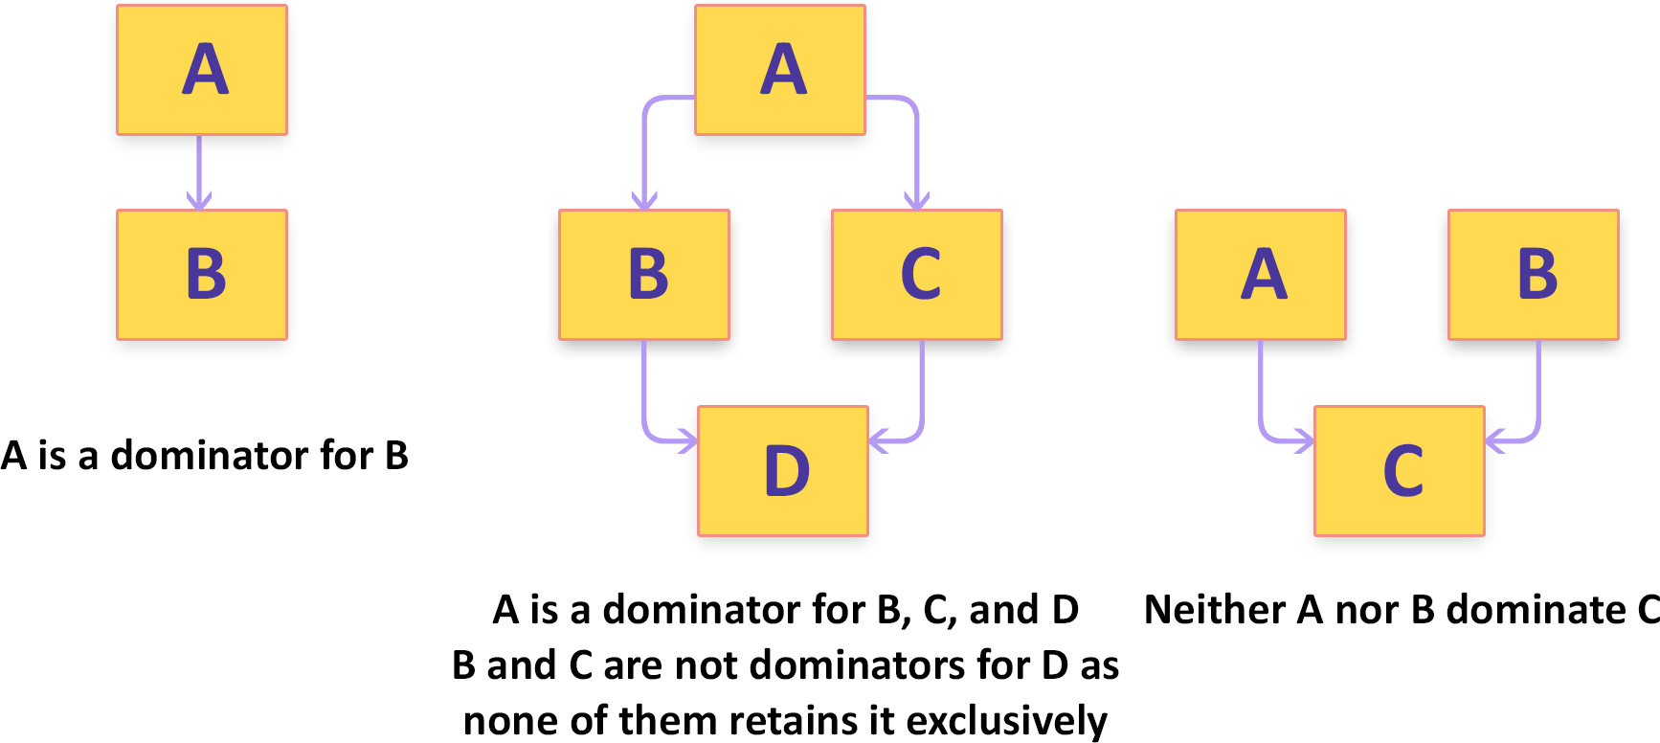
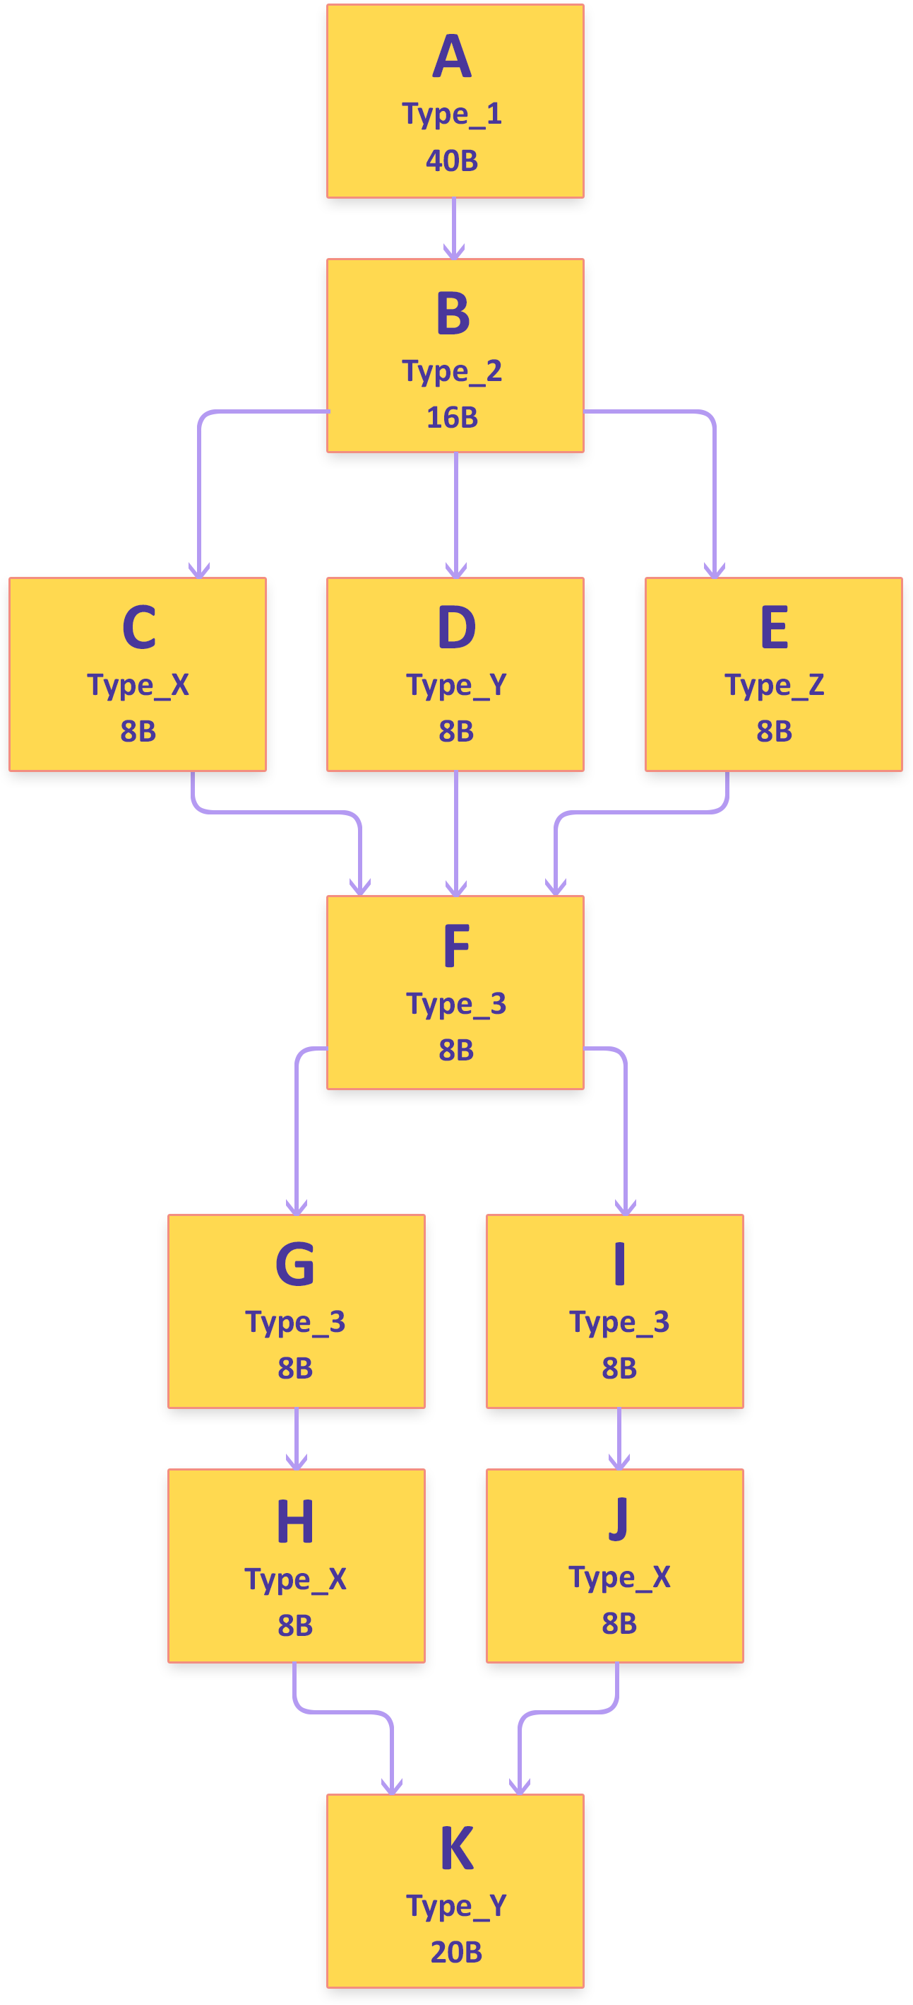
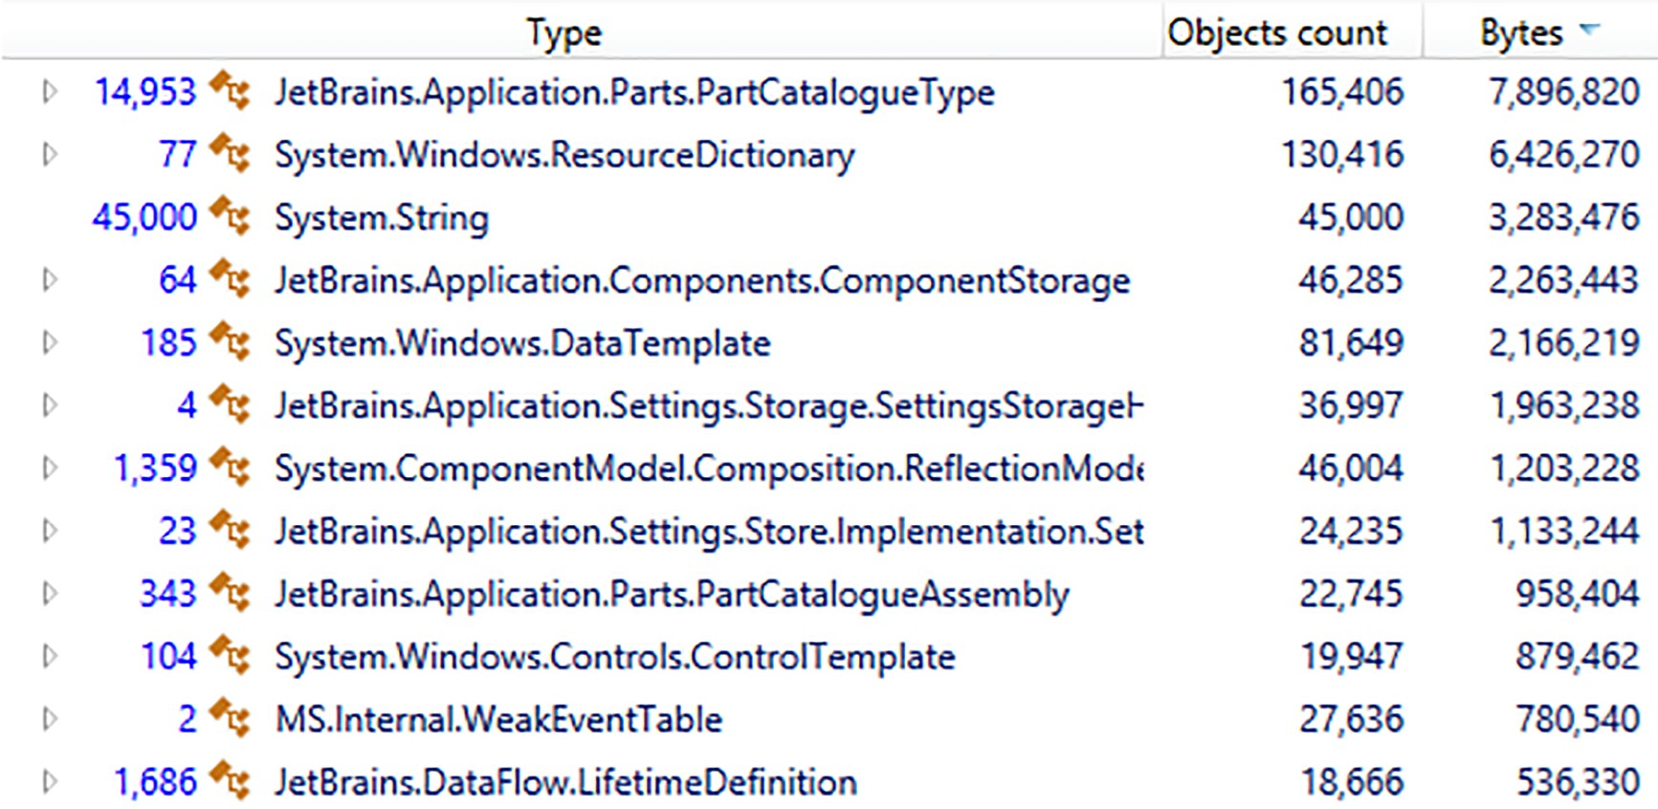
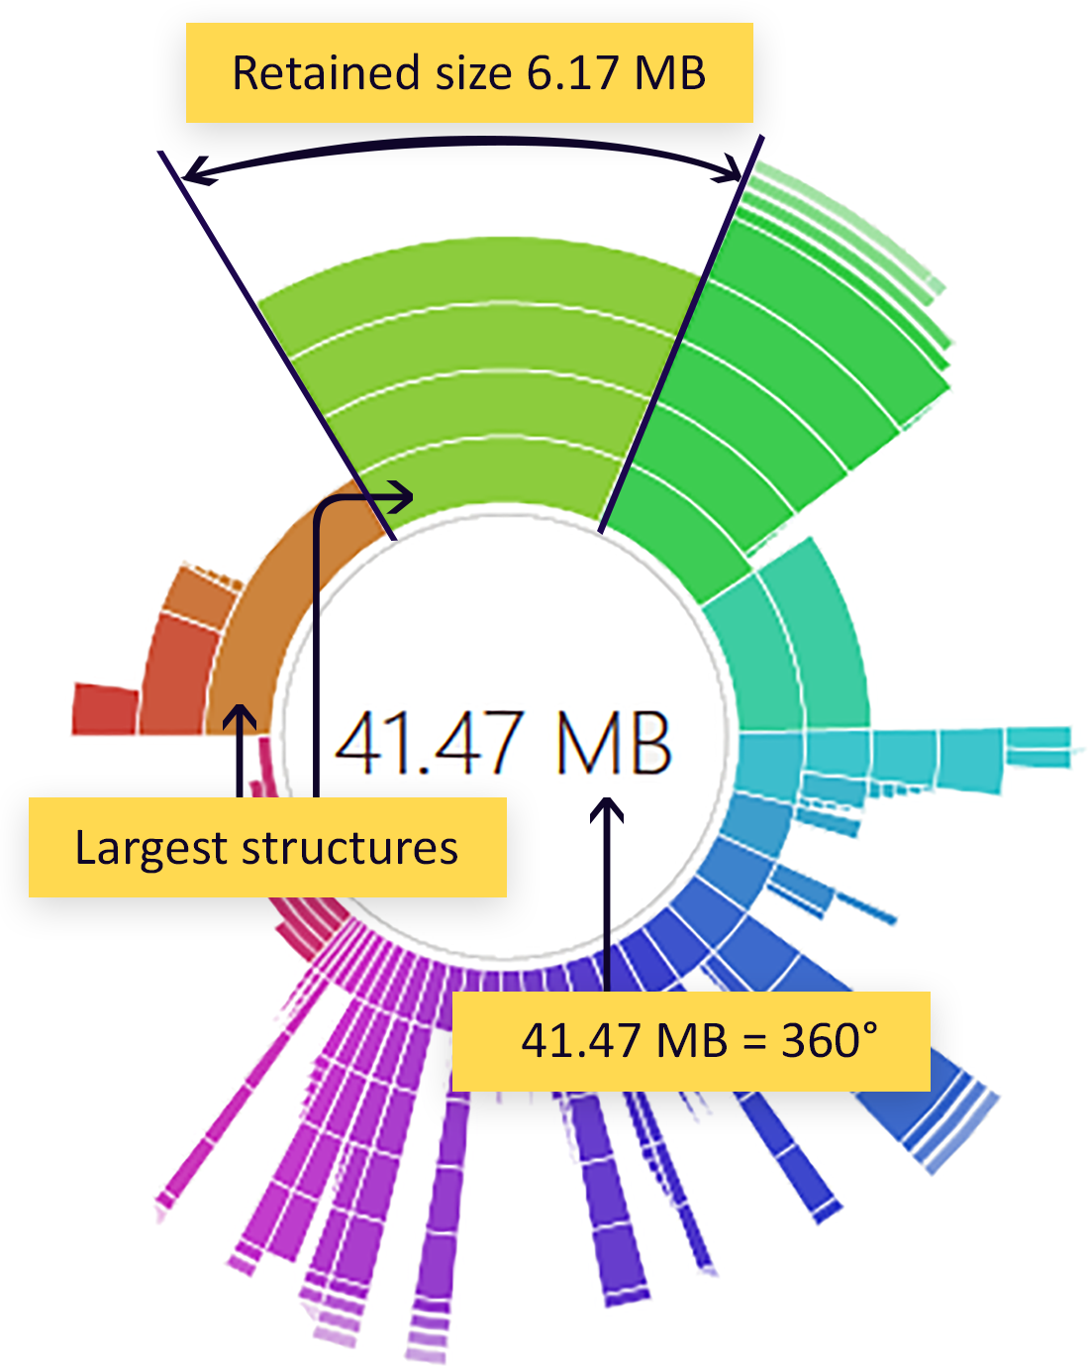
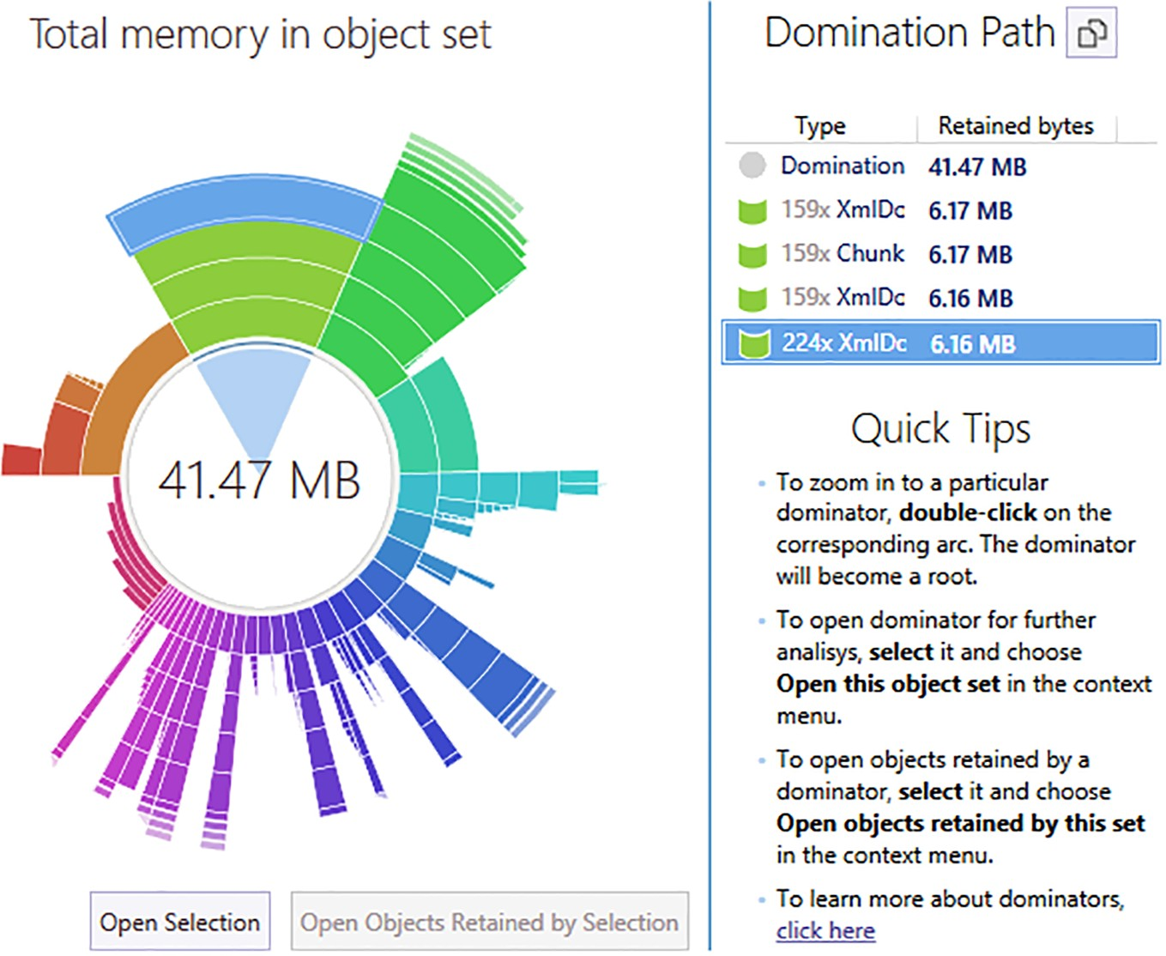
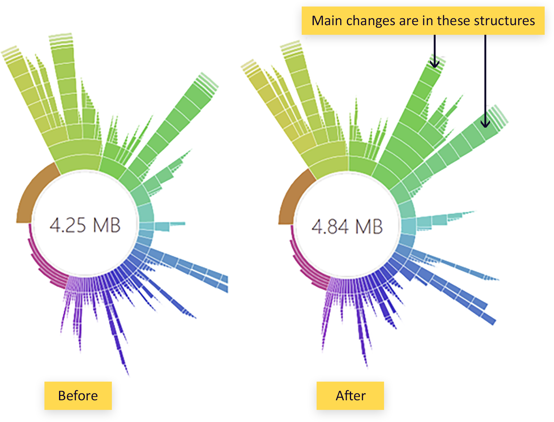
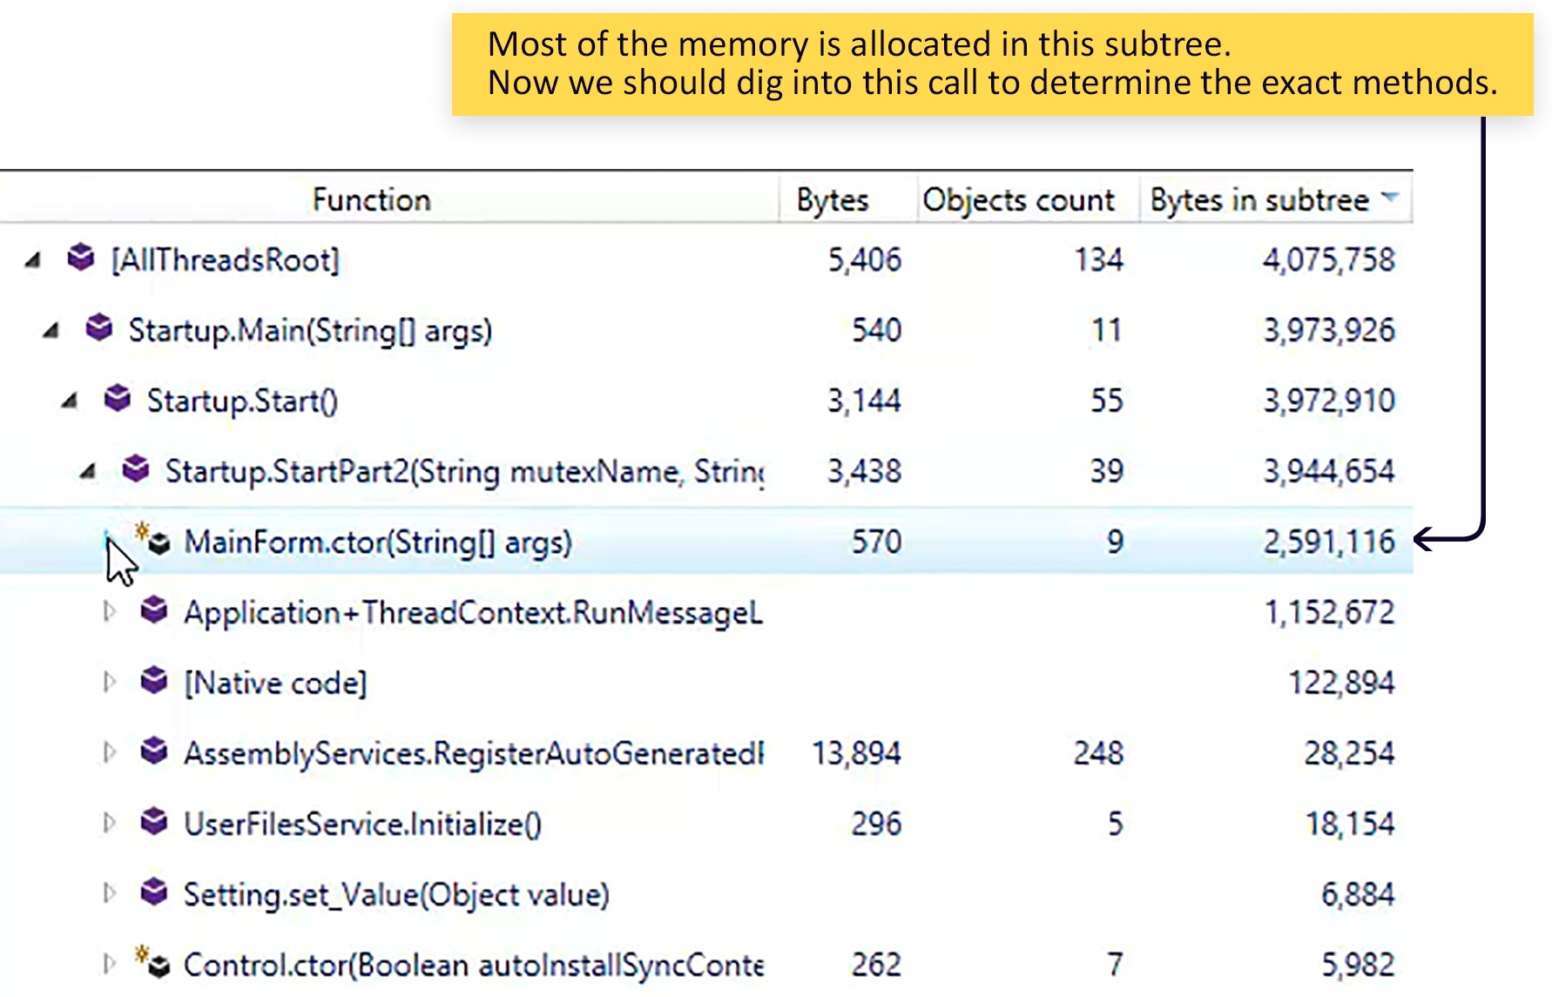
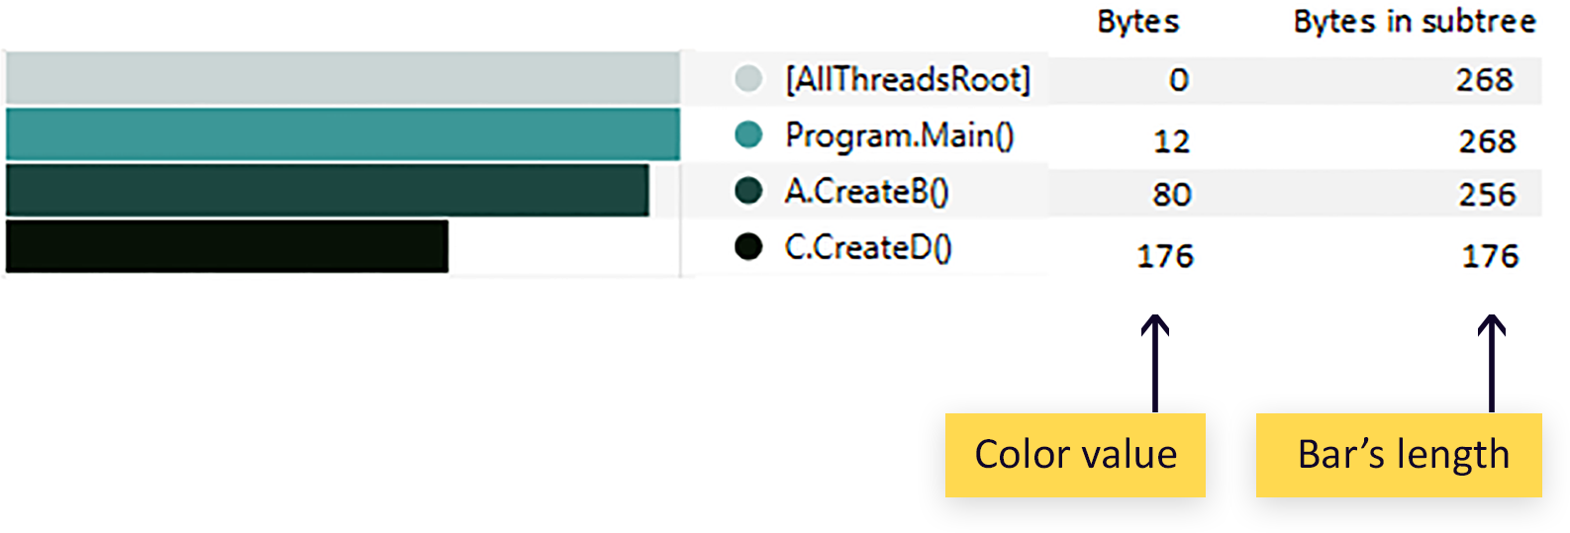

- 最も多くのメモリを割り当てるのはどのような方法ですか？

この章では、これらの質問に答える方法についての推奨事項に加えて、効果的でないメモリの使用に関する基本的な考慮事項をいくつか取り上げています (「探す価値のあるもの」のセクションを参照)。

誰が記憶を保持しているのか？
アプリケーションのメモリがどのように保持されているかを理解することは、最適化を成功させるために不可欠です。例えば、アプリケーションのメモリの大部分が文字列によって消費されていることを知っているとします。しかし、最適化の対象は文字列ではなく、それらを格納するデータ構造です。そのため、「誰がメモリを保持しているのか」は、非効率的なメモリ使用を分析する際の主要な質問の一つです。この質問に完全に答えるためには、ドミネータの概念に精通している必要があります。

ドミネーター
言い換えれば、オブジェクトBはオブジェクトAによって排他的にメモリ内に保持されます。例えば、配列はその要素のドミネータである（配列の要素への他の参照がない場合）。アプリのルートからオブジェクトへのパスが複数ある場合は、誰にも支配されません。

オブジェクトによって排他的に保持される（支配される）メモリの量は、非効率的なメモリ使用量を分析する際に最も有用な特性の1つです。例を考えてみましょう。

- この図には5つのドミネーターがあります。C,D,EはどちらもFを支配していないのでドミネーターではない．
- オブジェクトIは8バイトのメモリ(J)を保持します。I がメモリから削除されても、G - H パスを介して保持されるので、K は残ります。
- オブジェクトFは52バイト（G + I + H + J + K）を保持します。
- 問題（以下の回答¹ situatedNo_2079 ASBERSAN）：Bはどのくらいの記憶を保持していますか？

そのため、アプリケーションがメモリを消費しすぎているように見える場合は、まず、最大のドミネータを決定し、どのようなオブジェクトを保持しているか（どのように）分析します。

¹acealidate_No_2079 ASBは120バイトを保持しています。

これを行う可能な方法は何ですか?初期のdotMemoryバージョンでは、ドミネータを分析する1つの方法だけを提供しました - Group by Dominatorsビューは、保持メモリサイズによってソートされたドミネータのツリーを表示します。

バージョン4.3から、dotMemoryは、ドミネーターを分析する新しい"視覚的"な方法を提供します: サンバーストチャート。このビューでは、ドミネーター階層はサンバーストチャート上に表示されます。ドミネーターが保持するメモリが多いほど、中心角は大きくなります。

このチャートをざっと見てみると、どのようなオブジェクトがアプリにとって重要なのかがわかり、最大の構造を評価するのに役立ちます。
特定のドミネータをクリックすると、右側の「ドミネータのパス」にそのドミネータの保持パスが表示されます。ドミネーターをダブルクリックすると、そのドミネーターが保持しているオブジェクトの詳細を表示するチャートにズームインします。

私たちの経験では、ドミネーターチャートは、アプリ内で特定の機能がどのように機能するかを素早く評価する必要がある場合にも非常に効果的であることがわかります。例えば、以下は画像エディタアプリケーションのために作成された2つのチャートです。1つ目はアプリ内で何かが行われる前にプロットされたもので、2つ目はユーザーが画像フィルタを適用した後のメモリ使用量を反映しています。

しばらくすると、アプリを常にプロファイリングしていれば、アプリがどのように動作するかだけでなく、コードの特定の変更がメモリ使用量にどのように影響するかまでも「見る」ことができるようになります。

どのような方法で最も多くのメモリを割り当てますか？
このタスクは通常、コールツリーの助けを借りて解決します。ほとんどのメモリプロファイラには、最大のメモリ量を割り当てたコールを決定するための特別なコールツリービューがあります。これはそれほど複雑には聞こえませんが、実際には中規模のプロジェクトでもツリーを掘り下げるのは頭痛の種になるかもしれません。

もちろん、このアルゴリズムはdotMemoryにも適用可能です。しかし、dotMemory 4.0以降では、Call Tree as Icicle Chartと呼ばれるはるかに簡単な方法を提供しています。
チャートの背後にある考え方はシンプルで、コールツリーをグラフィカルに表現したものです。各コールは水平のバーで表示され、その長さはコールのサブツリーに割り当てられたオブジェクトのサイズに依存します。サブツリーに割り当てられているメモリが多いほど、バーの長さは長くなります。バーの色の値は、追加のインジケータとして機能します。コール自体に割り当てられたメモリが多いほど、バーは暗くなります。

だから、たくさんの数字を見るのではなく、Icicle Chartとしてコールツリーを開いて分析を開始します。
を表示します。一目で特定の呼び出しとそれが割り当てたメモリ量を一致させることができます。
例えば、次の表は上の図のコールツリーの表と同じデータを示しています。コールツリーに飛び込む必要がないことに注目してください: メインメモリの割り当てを瞬時に確認することができます。

